ΒΟΥΛΗ ΤΩΝ ΕΛΛΗΝΩΝ ΑΠΟΣΠΑΣΜΑ
Πρωτ. Από τα επίσημα Πρακτικά της ΡΜΓ', 20 Μαρτίου 2001,
Αριθ. Συνεδρίασης της Ολομέλειας της Βουλής, στην οποία
Διεκπ. ψηφίστηκε το παρακάτω σχέδιο νόμου:

Κύρωση της Συμφωνίας μεταξύ της Ελληνικής Δημοκρατίας και της Δημοκρατίας της Τουρκίας για την επιστημονική και τεχνολογική συνεργασία

Άρθρο πρώτο
Κυρώνεται και έχει την ισχύ που ορίζει το άρθρο 28 παρ. 1 του Συντάγματος η Συμφωνία μεταξύ της Ελληνικής Δημοκρατίας και της Δημοκρατίας της Τουρκίας για την επιστημονική και τεχνολογική συνεργασία, που υπογράφηκε στην Αθήνα στις 4 Φεβρουαρίου 2000, της οποίας το κείμενο σε πρωτότυπο στην ελληνική και αγγλική γλώσσα έχει ως εξής:
ΣΥΜΦΩΝΙΑ
ΜΕΤΑΞΥ ΤΗΣ ΕΛΛΗΝΙΚΗΣ ΔΗΜΟΚΡΑΤΙΑΣ
ΚΑΙ
ΤΗΣ ΔΗΜΟΚΡΑΤΙΑΣ ΤΗΣ ΤΟΥΡΚΙΑΣ
ΓΙΑ ΤΗΝ ΕΠΙΣΤΗΜΟΝΙΚΗ
ΚΑΙ ΤΕΧΝΟΛΟΓΙΚΗ ΣΥΝΕΡΓΑΣΙΑ
Η Ελληνική Δημοκρατία και η Δημοκρατία της Τουρκίας, αποκαλούμενες στο εξής ως τα Μέρη,
ΑΝΑΓΝΩΡΙΖΟΝΤΑΣ τη σημασία της Επιστήμης και της Τεχνολογίας στην ανάπτυξη των οικονομιών των δύο κρατών,
ΕΠΙΘΥΜΩΝΤΑΣ την ανάπτυξη της επιστημονικής και τεχνολογικής συνεργασίας στη βάση της ισότητας και του αμοιβαίου οφέλους,
ΣΥΜΦΩΝΗΣΑΝ ΩΣ ΑΚΟΛΟΥΘΩΣ:
1. Προοίμιο
Τα δύο Μέρη θα ενθαρρύνουν και θα ενισχύσουν τη συνεργασία στον επιστημονικό και τεχνολογικό τομέα μεταξύ των αντίστοιχων ερευνητικών φορέων τους, σύμφωνα με τις διατάξεις της παρούσας Συμφωνίας και την ισχύουσα νομοθεσία κάθε χώρας. Υπεύθυνες για την υλοποίηση της παρούσας Συμφωνίας θα είναι η Γενική Γραμματεία Έρευνας και Τεχνολογίας της Ελλάδας (Γ.Γ.Ε.Τ.) και το Συμβούλιο Επιστημονικής και Τεχνολογικής Έρευνας της Τουρκίας (TUBITAK), αντιστοίχως.
2. Μορφές Συνεργασίας
Ειδικότερα η συνεργασία θα πραγματοποιείται με τις εξής μορφές:
α) Υλοποίηση κοινών προγραμμάτων έρευνας και ανάπτυξης, συμπεριλαμβανομένων της ανταλλαγής των επιστημονικών αποτελεσμάτων και της ανταλλαγής επιστημόνων, εμπειρογνωμόνων και ερευνητών.
β) Οργάνωση και συμμετοχή σε κοινές επιστημονικές συναντήσεις, διαλέξεις, συμπόσια, μαθήματα, ημερίδες, εκθέσεις κ.λπ..
γ) Ανταλλαγή επιστημονικών και τεχνολογικών πληροφοριών και βιβλιογραφίας.
δ) Από κοινού χρήση εγκαταστάσεων έρευνας και ανάπτυξης, καθώς και επιστημονικού εξοπλισμού.
ε) Άλλες μορφές επιστημονικής και τεχνολογικής συνεργασίας που μπορεί να συμφωνηθούν αμοιβαίως.
3. Μικτή Επιτροπή
3.1. Προς το σκοπό της εφαρμογής της παρούσας Συμφωνίας θα συγκροτηθεί Μικτή Επιτροπή αποτελούμενη από εκπροσώπους οριζόμενους από τα δύο Μέρη.
Τα καθήκοντα της Μικτής Επιτροπής θα είναι τα ακόλουθα:
α. ο καθορισμός των τομέων συνεργασίας με βάση τις πληροφορίες που παρέχουν οι φορείς κάθε χώρας και τις εθνικές πολιτικές στον τομέα της επιστήμης και τεχνολογίας,
β. η δημιουργία ευνοϊκών συνθηκών για την εφαρμογή της παρούσας Συμφωνίας,
γ. η διευκόλυνση της υλοποίησης κοινών προγραμμάτων και έργων,
δ. η ενθάρρυνση ανταλλαγής εμπειρίας κτηθείσας μέσω της διμερούς επιστημονικής και τεχνολογικής συνεργασίας και η αξιολόγηση προτάσεων για την περαιτέρω ανάπτυξη της.
3.2. Η Μικτή Επιτροπή θα συνέρχεται τουλάχιστον μία φορά κάθε δύο χρόνια, εκτός εάν συμφωνηθεί διαφορετικά, διαδοχικά στην Ελλάδα και στην Τουρκία σε από κοινού συμφωνηθείσες ημερομηνίες. Εάν οι συναντήσεις της Μικτής Επιτροπής δεν είναι δυνατόν να πραγματοποιηθούν για μη ελεγχόμενους λόγους, η αξιολόγηση και έγκριση των προτάσεων είναι δυνατόν να γίνεται μέσω γραπτής διαδικασίας.
3.3. Η Μικτή Επιτροπή έχει τη δυνατότητα να επεξεργάζεται τους κανόνες λειτουργίας της.
4. Κοινά έργα έρευνας και ανάπτυξης
4.1. Οι ερευνητικές προτάσεις πρέπει να περιέχουν λεπτομερή πληροφόρηση σχετικά με τα αντικείμενα και την αιτιολόγηση της σχεδιαζόμενης κοινής ερευνητικής εργασίας, τη μεθοδολογία που θα ακολουθηθεί, τη σύνθεση κάθε ερευνητικής ομάδας και το προβλεπόμενο χρονοδιάγραμμα.
4.2. Οι ερευνητικές προτάσεις θα συντάσσονται στην αγγλική γλώσσα χρησιμοποιώντας το «Έντυπο Υποβολής Προτάσεως» και θα πρέπει να υποβάλλονται προς αξιολόγηση και έγκριση ταυτόχρονα στη Γενική Γραμματεία Έρευνας και Τεχνολογίας και το TUBITAK.
Οι προτάσεις θα αξιολογούνται και θα εγκρίνονται ανεξάρτητα από καθένα από τα δύο Μέρη, σύμφωνα με τους νόμους και κανονισμούς τους και μόνο εκείνες οι προτάσεις που θα εγκριθούν από κοινού και από τα δύο Μέρη θα χρηματοδοτούνται.
4.3. Η περίοδος υλοποίησης ενός κοινού ερευνητικού έργου, που χρηματοδοτείται βάσει της παρούσας Συμφωνίας, δεν θα πρέπει να ξεπερνά τα δύο χρόνια. Η συνολική διάρκεια των επισκέψεων προς μια κατεύθυνση, κατά τη διάρκεια ολόκληρης της περιόδου υλοποίησης του κάθε έργου, δεν θα πρέπει να υπερβαίνει τους τρεις μήνες.
4.4. Κάθε επιστημονική επίσκεψη θα πρέπει να γνωστοποιείται από τον Έλληνα επιστήμονα στη Γενική Γραμματεία Έρευνας και Τεχνολογίας και τον Τούρκο επιστήμονα στο TUBITAK, δύο εβδομάδες πριν την πραγματοποίηση της. Η σχετική αίτηση θα πρέπει να περιλαμβάνει σύντομη περιγραφή της εργασίας που θα πραγματοποιηθεί κατά τη διάρκεια της σχεδιαζόμενης επίσκεψης.
4.5. Σε διάστημα ενός μηνός από την ολοκλήρωση επιστημονικής επίσκεψης θα υποβάλλεται στη Γενική Γραμματεία Έρευνας και Τεχνολογίας και στο TUBITAK έκθεση προόδου που θα περιγράφει την εργασία που πραγματοποιήθηκε κατά τη διάρκεια της επίσκεψης. Η επόμενη επίσκεψη δεν θα επιτρέπεται αν δεν έχει υποβληθεί η έκθεση προόδου σχετικά με την προηγούμενη.
4.6. Σε διάστημα δύο μηνών μετά την ολοκλήρωση της περιόδου υλοποίησης θα καταρτίζεται στην αγγλική γλώσσα από κοινού και από τις δύο ερευνητικές ομάδες και θα υποβάλλεται στη Γενική Γραμματεία Έρευνας και Τεχνολογίας και στο TUBITAK προς αξιολόγηση και έγκριση η τελική έκθεση προόδου, στην οποία θα παρουσιάζεται το έργο που πραγματοποιήθηκε και τα αποτελέσματα που επιτεύχθηκαν.
5. Δαπάνες
5.1. Το κόστος ανταλλαγής των εμπειρογνωμόνων, επιστημόνων και άλλων ειδικών το οποίο προκύπτει από την παρούσα Συμφωνία θα καλύπτεται, εκτός εάν αμοιβαία συμφωνηθεί διαφορετικά, ως εξής:
α. Το αποστέλλον Μέρος θα αναλαμβάνει το κόστος της διεθνούς μεταφοράς στην πόλη όπου θα εκτελείται η κοινή εργασία.
β. Το φιλοξενούν Μέρος θα παρέχει ημερήσια αποζημίωση στους επιστήμονες που το επισκέπτονται. Η ημερήσια αποζημίωση περιλαμβάνει έξοδα διανυκτέρευσης και διατροφής.
5.2. Το αποστέλλον Μέρος είναι υπεύθυνο για την επείγουσα ιατρική, ασφαλιστική κάλυψη των επιστημόνων του, περιλαμβανομένης της ιατρικής φροντίδας.
6. Διάδοση προκυπτουσών πληροφοριών
6.1. Τα επιστημονικά και τεχνολογικά αποτελέσματα και κάθε άλλη πληροφορία, που θα προκύψει από τη συνεργασία στο πλαίσιο της παρούσας Συμφωνίας, θα ανακοινώνεται, δημοσιεύεται ή από κοινού αξιοποιείται εμπορικά με τη σύμφωνη γνώμη και των δύο συνεργαζόμενων εταίρων, σύμφωνα με τις διεθνείς διατάξεις που διέπουν τα δικαιώματα πνευματικής ιδιοκτησίας.
6.2. Με τη συναίνεση των συνεργαζόμενων εταίρων είναι δυνατόν να προσκαλούνται επιστήμονες, τεχνικοί εμπειρογνώμονες και φορείς τρίτων χωρών ή διεθνών οργανισμών, προκειμένου να συμμετάσχουν σε έργα και προγράμματα που εκτελούνται στο πλαίσιο της πα ρούσας Συμφωνίας. Το κόστος μιας τέτοιας συμμετοχής θα βαρύνει κανονικά τις τρίτες χώρες, εκτός και εάν οι δύο πλευρές συμφωνήσουν διαφορετικά εγγράφως.
7. Υλοποίηση και νομικές διατάξεις
7.1. Οποιεσδήποτε διαφωνίες σχετικές με την ερμηνεία ή την υλοποίηση της παρούσας Συμφωνίας θα ρυθμίζονται με συνομιλίες στο πλαίσιο της Μικτής Επιτροπής ή μεταξύ των Μερών.
7.2. Σχετικά με τη συνεργασία που καθορίζεται στην παρούσα Συμφωνία, το κάθε Μέρος θα λάβει σύμφωνα με τη νομοθεσία του όλα τα απαραίτητα μέτρα για την εξασφάλιση των καλύτερων δυνατών συνθηκών για την εφαρμογή της.
7.3. Η παρούσα Συμφωνία δεν επηρεάζει την ισχύ ή εκτέλεση οποιασδήποτε υποχρεώσεως που προκύπτει από άλλες διεθνείς Συνθήκες ή Συμφωνίες που συνάπτονται από το κάθε Μέρος.
8. Έναρξη και Λήξη
8.1. Η παρούσα Συμφωνία θα τεθεί σε ισχύ την ημέρα κατά την οποία τα Μέρη θα ενημερωθούν αμοιβαίως ότι η Συμφωνία έχει εγκριθεί σύμφωνα με τις νομικές διαδικασίες κάθε χώρας. Η ημερομηνία της τελευταίας γνωστοποίησης θεωρείται ως εκείνη της έναρξης ισχύος της παρούσας Συμφωνίας.
8.2. Η παρούσα Συμφωνία θα παραμείνει σε ισχύ για περίοδο πέντε ετών και θα ανανεωθεί αυτόματα για επιπλέον πενταετείς περιόδους, εκτός εάν ένα από τα Μέρη γνωστοποιήσει εγγράφως την πρόθεση του για τη λήξη της.
8.3. Η Συμφωνία θα θεωρείται λήξασα έξι μήνες μετά την ημερομηνία της παραπάνω γνωστοποίησης. Η λήξη ισχύος της παρούσας Συμφωνίας δεν θα επηρεάσει τα έργα ή προγράμματα που θα εκτελούνται στο πλαίσιο της παρούσας Συμφωνίας που δεν θα έχουν ολοκληρωθεί κατά τη στιγμή της λήξης ισχύος της.

Υπεγράφη εις διπλούν στην Αθήνα στις 4 Φεβρουαρίου 2000 στην ελληνική, τουρκική και αγγλική γλώσσα.
Όλα τα κείμενα είναι εξίσου αυθεντικά. Σε περίπτωση διαφοράς ως προς την ερμηνεία, υπερισχύει το αγγλικό κείμενο.

ΓΙΑ ΤΗΝ ΓΙΑ ΤΗ
ΕΛΛΗΝΙΚΗ ΔΗΜΟΚΡΑΤΙΑ ΔΗΜΟΚΡΑΤΙΑ
ΤΗΣ ΤΟΥΡΚΙΑΣ
(υπογραφή) (υπογραφή)
ΓΕΩΡΓΙΟΣ Α. ΠΑΠΑΝΔΡΕΟΥ ΙΣΜΑΗΛ ΤΖΕΜ
ΥΠΟΥΡΓΟΣ ΕΞΩΤΕΡΙΚΩΝ ΥΠΟΥΡΓΟΣ ΕΞΩΤΕΡΙΚΩΝ
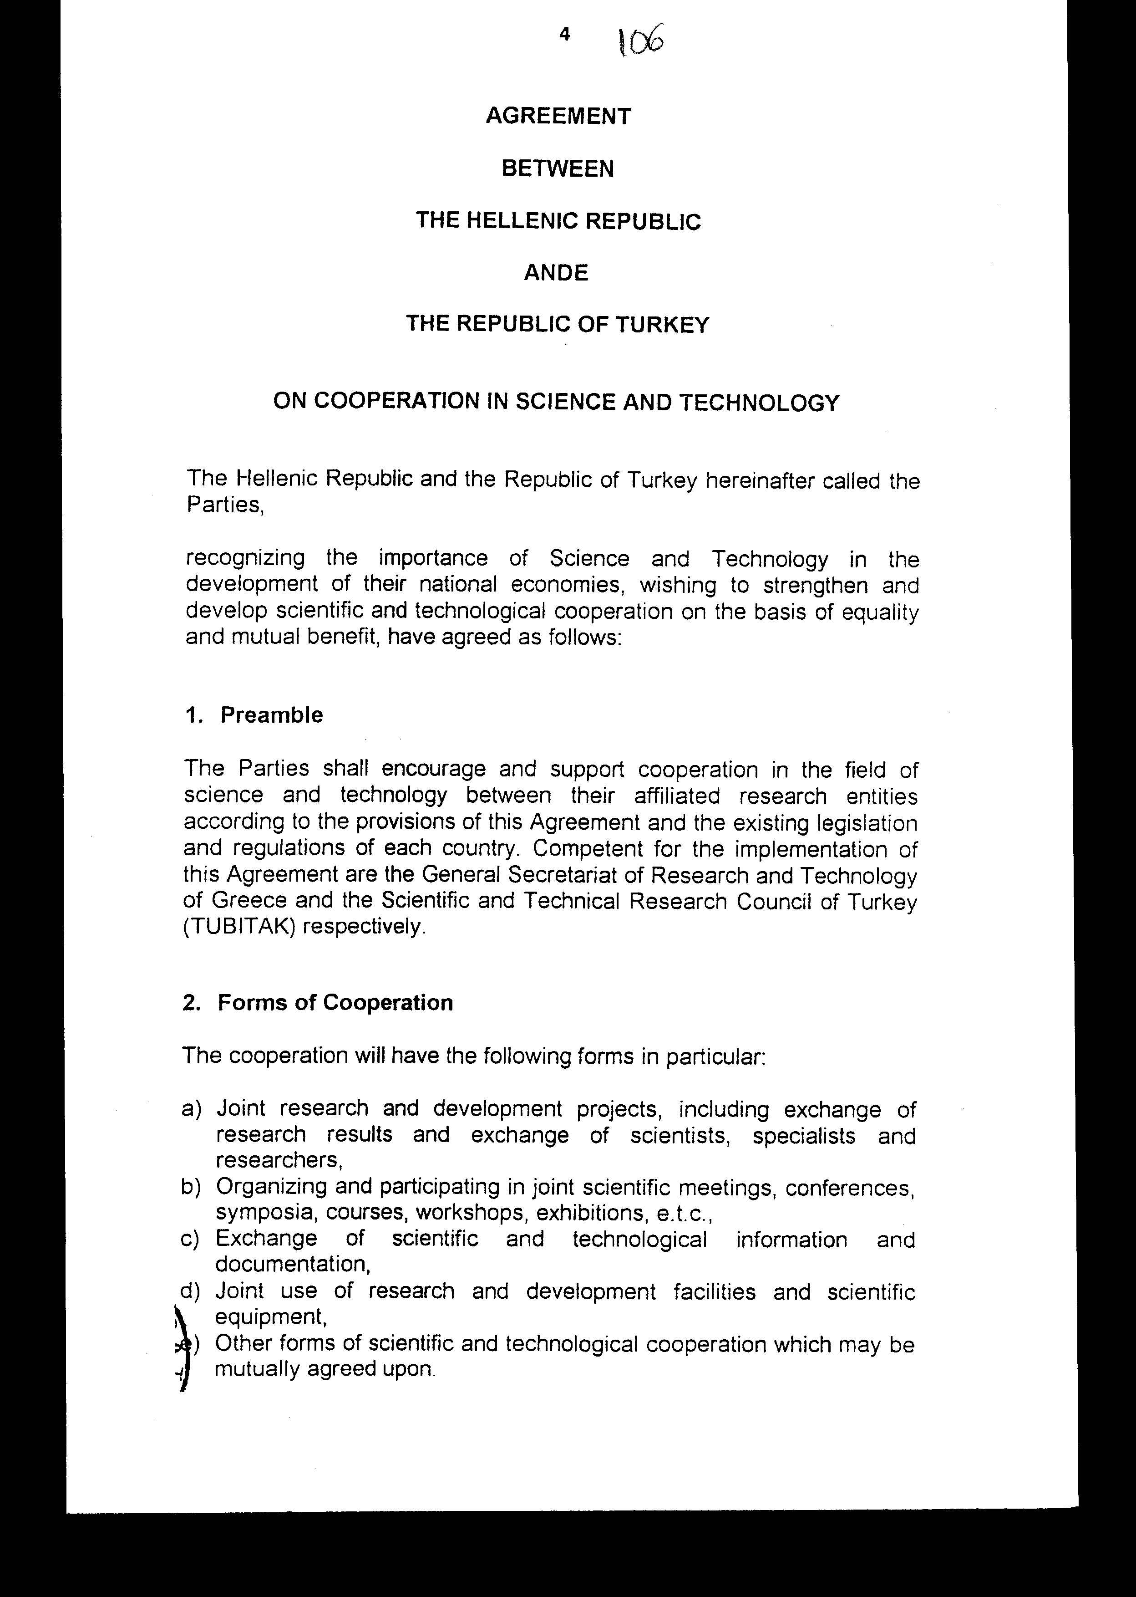
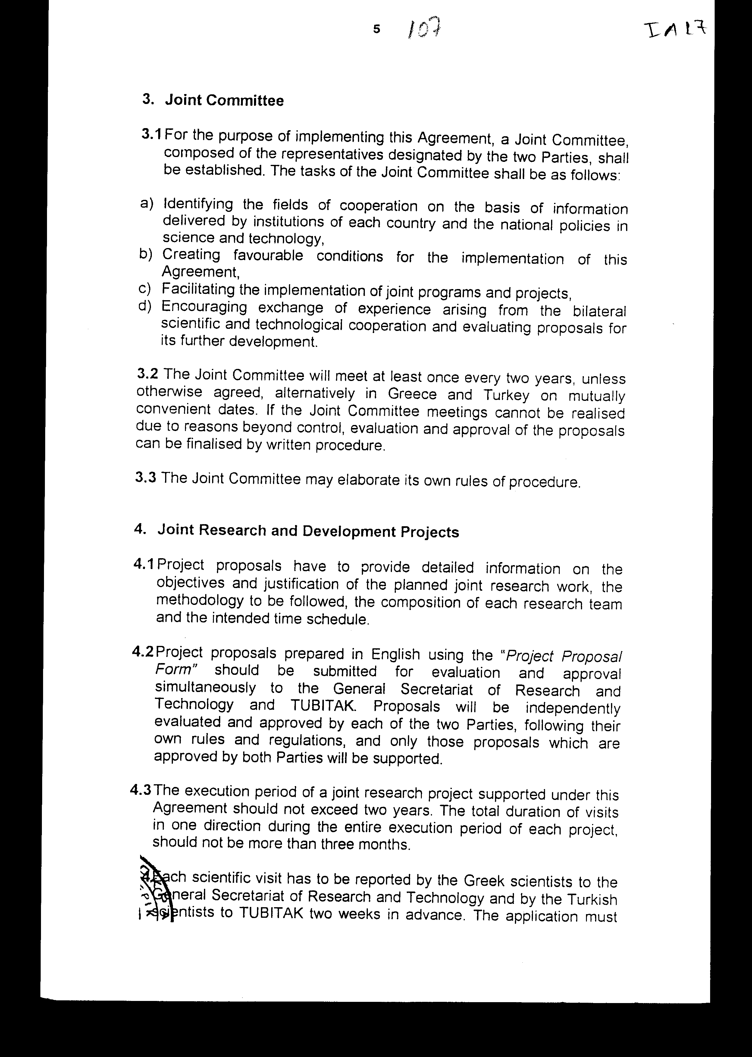
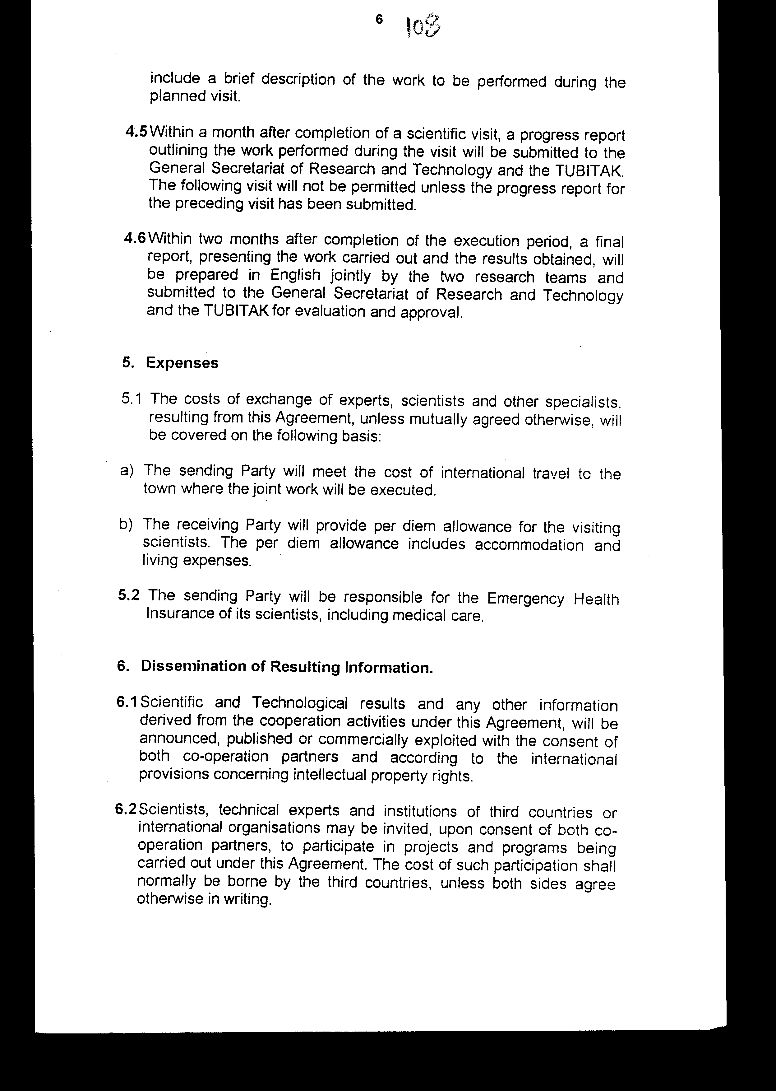
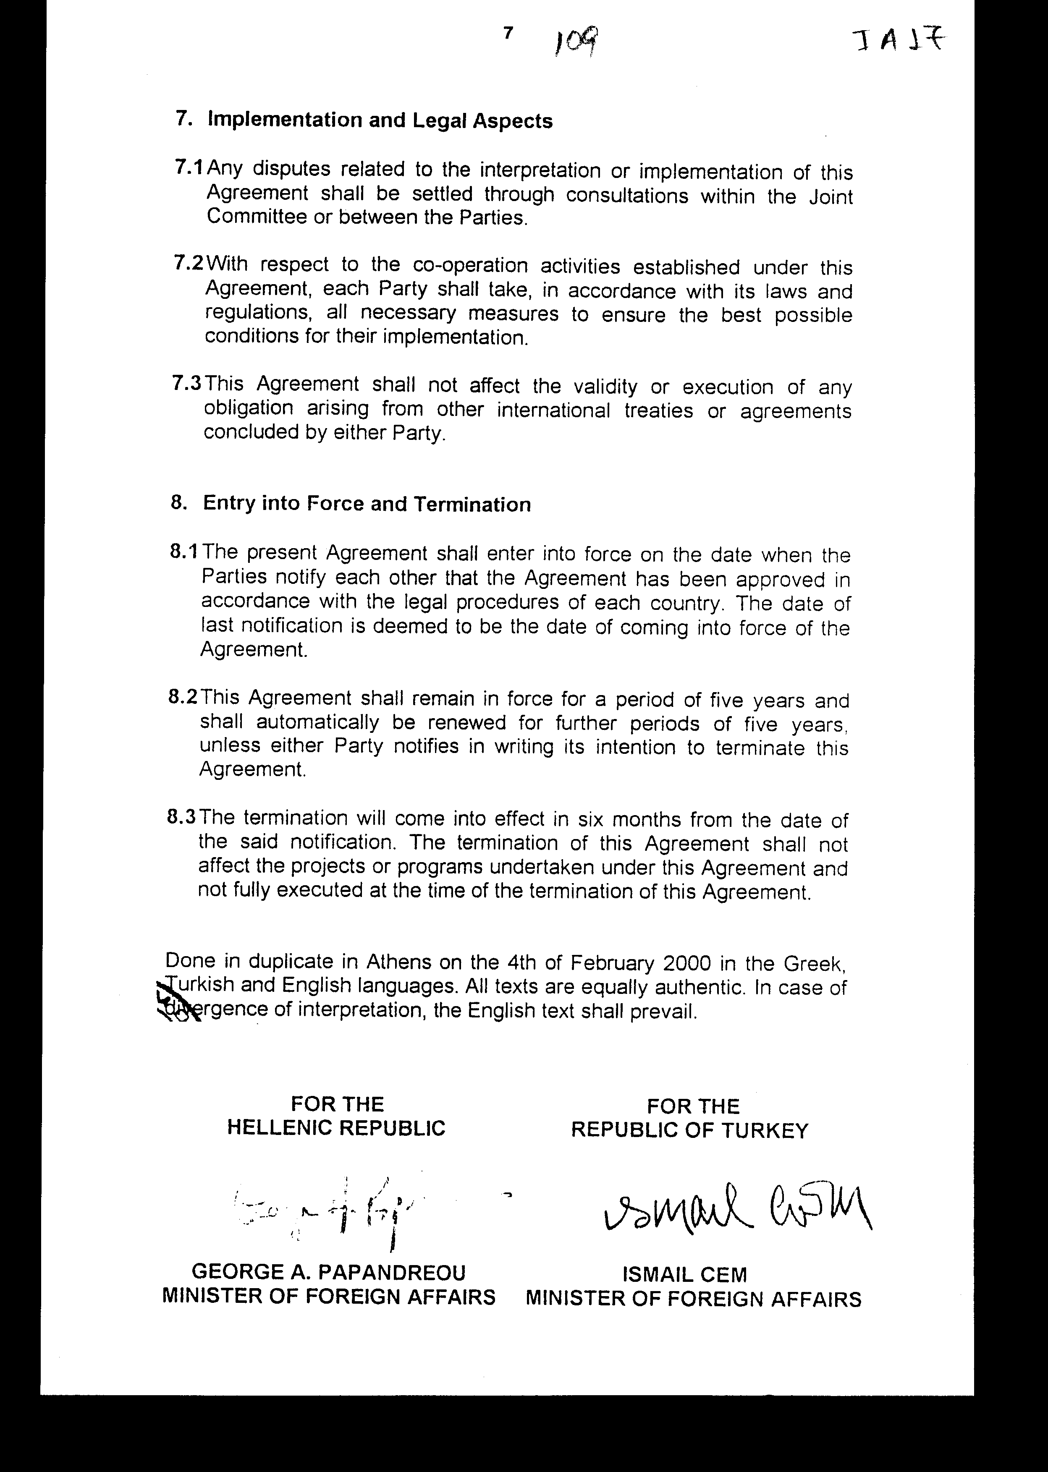
Άρθρο δεύτερο
Τα Πρωτόκολλα – Πρακτικά, που καταρτίζονται από τη Μικτή Επιτροπή της παρ. 3 της Συμφωνίας, εγκρίνονται με κοινή πράξη των αρμοδίων κατά περίπτωση Υπουργών.

Άρθρο τρίτο
Η ισχύς του παρόντος νόμου αρχίζει από τη δημοσίευσή του στην Εφημερίδα της Κυβερνήσεως και της Συμφωνίας που κυρώνεται από την πλήρωση των προϋποθέσεων της παραγράφου 8.1. αυτής.

Αθήνα,……….2001
Ο ΠΡΟΕΔΡΟΣ ΤΗΣ ΒΟΥΛΗΣ
ΑΠΟΣΤΟΛΟΣ ΧΡ. ΚΑΚΛΑΜΑΝΗΣ

Ο ΓΕΝΙΚΟΣ ΓΡΑΜΜΑΤΕΑΣ ΤΗΣ ΒΟΥΛΗΣ Ο ΠΡΟΪΣΤΑΜΕΝΟΣ ΤΗΣ
ΔΙΕΥΘΥΝΣΗΣ ΝΟΜΟΘΕΤΙΚΟΥ ΕΡΓΟΥ

ΠΑΝΑΓΙΩΤΗΣ Θ. ΤΖΩΡΤΖΟΠΟΥΛΟΣ ΑΘΑΝΑΣΙΟΣ Κ. ΘΕΟΔΩΡΟΠΟΥΛΟΣ

